### 分析步骤 1. 先对XY之间是否存在统计上的显著关系（p值小于0.05或0.01，严格为0.01，不严格为0.05）进行检验； 2. 分析相关系数为的正负向以及相关性程度； 3. 对分析结果进行总结。

### 相关性分析分析结果

**输出结果1：相关系数表**

|  |  |  |  |  |  |  |  |  |  |  |  |  |  |
| --- | --- | --- | --- | --- | --- | --- | --- | --- | --- | --- | --- | --- | --- |
|  | age | job | marital | education | default | housing | loan | contact | month | day_of_week | duration | poutcome | y |
| age | 1.000(0.000***) | 0.148(0.000***) | -0.102(0.000***) | -0.085(0.000***) | 0.003(0.579) | 0.005(0.401) | -0.011(0.061*) | 0.012(0.032**) | 0.090(0.000***) | -0.023(0.000***) | 0.006(0.333) | 0.052(0.000***) | 0.049(0.000***) |
| job | 0.148(0.000***) | 1.000(0.000***) | -0.065(0.000***) | -0.011(0.051*) | 0.000(0.933) | -0.005(0.413) | -0.016(0.005***) | 0.001(0.807) | 0.045(0.000***) | -0.006(0.328) | 0.006(0.295) | 0.033(0.000***) | 0.038(0.000***) |
| marital | -0.102(0.000***) | -0.065(0.000***) | 1.000(0.000***) | 0.086(0.000***) | -0.008(0.175) | 0.003(0.556) | -0.004(0.500) | 0.031(0.000***) | -0.012(0.044**) | -0.002(0.675) | 0.007(0.235) | 0.016(0.005***) | 0.017(0.003***) |
| education | -0.085(0.000***) | -0.011(0.051*) | 0.086(0.000***) | 1.000(0.000***) | 0.001(0.880) | 0.017(0.002***) | 0.009(0.131) | 0.101(0.000***) | 0.130(0.000***) | 0.008(0.179) | 0.001(0.896) | 0.022(0.000***) | 0.051(0.000***) |
| default | 0.003(0.579) | 0.000(0.933) | -0.008(0.175) | 0.001(0.880) | 1.000(0.000***) | -0.004(0.468) | -0.004(0.456) | 0.007(0.225) | 0.011(0.063*) | -0.007(0.228) | -0.003(0.581) | 0.003(0.612) | -0.004(0.509) |
| housing | 0.005(0.401) | -0.005(0.413) | 0.003(0.556) | 0.017(0.002***) | -0.004(0.468) | 1.000(0.000***) | 0.047(0.000***) | 0.080(0.000***) | 0.029(0.000***) | -0.004(0.473) | 0.002(0.667) | 0.023(0.000***) | 0.010(0.081*) |
| loan | -0.011(0.061*) | -0.016(0.005***) | -0.004(0.500) | 0.009(0.131) | -0.004(0.456) | 0.047(0.000***) | 1.000(0.000***) | 0.009(0.133) | -0.008(0.178) | 0.003(0.611) | 0.009(0.109) | -0.002(0.693) | -0.005(0.379) |
| contact | 0.012(0.032**) | 0.001(0.807) | 0.031(0.000***) | 0.101(0.000***) | 0.007(0.225) | 0.080(0.000***) | 0.009(0.133) | 1.000(0.000***) | 0.289(0.000***) | -0.021(0.000***) | 0.036(0.000***) | 0.216(0.000***) | 0.144(0.000***) |
| month | 0.090(0.000***) | 0.045(0.000***) | -0.012(0.044**) | 0.130(0.000***) | 0.011(0.063*) | 0.029(0.000***) | -0.008(0.178) | 0.289(0.000***) | 1.000(0.000***) | -0.006(0.275) | 0.003(0.658) | 0.062(0.000***) | 0.026(0.000***) |
| day_of_week | -0.023(0.000***) | -0.006(0.328) | -0.002(0.675) | 0.008(0.179) | -0.007(0.228) | -0.004(0.473) | 0.003(0.611) | -0.021(0.000***) | -0.006(0.275) | 1.000(0.000***) | 0.013(0.019**) | 0.006(0.277) | 0.007(0.193) |
| duration | 0.006(0.333) | 0.006(0.295) | 0.007(0.235) | 0.001(0.896) | -0.003(0.581) | 0.002(0.667) | 0.009(0.109) | 0.036(0.000***) | 0.003(0.658) | 0.013(0.019**) | 1.000(0.000***) | 0.022(0.000***) | 0.166(0.000***) |
| poutcome | 0.052(0.000***) | 0.033(0.000***) | 0.016(0.005***) | 0.022(0.000***) | 0.003(0.612) | 0.023(0.000***) | -0.002(0.693) | 0.216(0.000***) | 0.062(0.000***) | 0.006(0.277) | 0.022(0.000***) | 1.000(0.000***) | 0.271(0.000***) |
| y | 0.049(0.000***) | 0.038(0.000***) | 0.017(0.003***) | 0.051(0.000***) | -0.004(0.509) | 0.010(0.081*) | -0.005(0.379) | 0.144(0.000***) | 0.026(0.000***) | 0.007(0.193) | 0.166(0.000***) | 0.271(0.000***) | 1.000(0.000***) |
| 注：***、**、*分别代表1%、5%、10%的显著性水平 | | | | | | | | | | | | | |

**图表说明：**

上表展示了模型检验的参数结果表，包括了相关系数、显著性P值。  
1. 先对XY之间是否存在统计上的显著性关系进行检验，判断P值是否呈现显著性（*p<0.05，**p<0.01）；  
2. 若呈现显著性，则说明两变量之间存在相关性，反之，则两变量之间不存在相关性；  
3. 分析相关系数的正负向以及相关性程度。

**输出结果2：相关系数热力图**

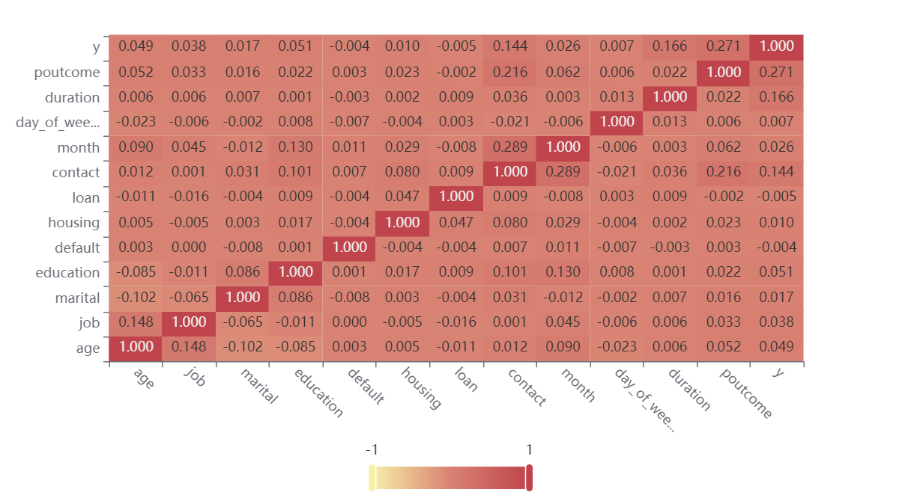

**图表说明：**

上图展示了热力图的形式展示了相关系数的值，主要通过颜色深浅去表示值的大小。